

Nome: | RA:
Andrew Stewart Grama Rodini | R037IGO0
Guilherme Aparecido Mariano | G98HCD8
Jesse Viana Gusmão | G85AGB5
Leonardo Bertolo Armbruster | R1156E3
Luis Guilherme Alves De Oliveira | G913AB0
Rafael Dias De Argolo | R102JB3
Rafael Guilherme Treffet Allegri | G98FBC0

MY SUPPORT AI
Projeto para suporte ao usuario em software e hardware com ia

LIMEIRA
2025
Andrew Stewart Grama Rodini
Guilherme Aparecido Mariano
Jesse Viana Gusmão
Leonardo Bertolo Armbruster
Luis Guilherme Alves De Oliveira
Rafael Dias De Argolo
Rafael Guilherme Treffet Allegri

My Support AI
Projeto para suporte ao usuario em software e hardware com ia

Projeto Integrador apresentado como parte dos requisitos de avaliação do 3º semestre do curso ADS – Análise e Desenvolvimento de Sistema

Orientador(a): prof. Sandra

LIMEIRA
2025

ÍNDICE

Sumário
MY SUPPORT AI 1
ÍNDICE 3
1. INTRODUÇÃO 4
1.1 APRESENTAÇÃO DO PROJETO 4
1.2 ESCOPO DO PROJETO 4
2. INFRAESTRUTURA 5
2.2 SERVIDOR 5
3. DESCRIÇÃO GERAL DO PRODUTO 6
3.1 FUNÇÕES DO PRODUTO 6
3.2 INTERFACES DE USUÁRIO 7
3.3 INTERFACES DE HARDWARE 7
3.4 INTERFACES DE SOFTWARE 7
3.5 INTERFACES DE COMUNICAÇÃO 8
3.6 RESTRIÇÕES DE AMBIENTE 8
3.7 CRONOGRAMA 9
4. REQUISITOS 9
4.1 CASO DE USO 10
4.2 REQUISITOS NÃO FUNCIONAIS 12
4.3 REQUISITOS FUNCIONAIS 14

INTRODUÇÃO

Apresentaremos nesse trabalho um Chat com assistência de IA voltado para o mundo da tecnologia em geral, auxiliando o usuário que não possui conhecimento em geral referente a hardware e software. Procurando resolução de problemas de forma mais rápida e eficiente para um usuário inexperiente, Otimização de tempo e facilitação.

APRESENTAÇÃO DO PROJETO
My Suporte AI é um assitente web voltado para solucionar problemas ou duvidas de usuarios em geral, visando facilitar e agilizar o compartilhamento de soluções de problemas.

ESCOPO DO PROJETO
Desenvolver um sistema de inteligência artificial que ofereça atendimento automatizado e eficiente aos clientes, com capacidade de resolver dúvidas frequentes, encaminhar solicitações e aprender com interações anteriores.

INFRAESTRUTURA
  - EQUIPAMENTOS
Servidores para hospedagem da aplicação
Computadores (desktop e laptops) para atendimento e operação
Dispositivos móveis (tablets e smartphones) para acesso remoto
Equipamentos de rede (roteadores, switches, modems)
Ferramentas de Backup de dados e redundância
Dispositivos de segurança (firewalls, antivírus, câmeras de segurança)

SERVIDOR
Servidores web para processamento das solicitações de suporte
Bancos de dados relacionais para armazenamento de informações de usuários e históricos de interação
Ferramentas de análise de dados para monitoramento em tempo real e melhoria contínua do suporte
Sistemas de segurança para proteger dados sensíveis e garantir a privacidade
Ferramentas de integração com plataformas de terceiros (CRM, APIs de chat, etc.)

DESCRIÇÃO GERAL DO PRODUTO
O sistema de suporte com IA é uma plataforma web desenvolvida para otimizar o atendimento ao cliente, integrando inteligência artificial para respostas automatizadas e triagem de chamados. A aplicação permite o gerenciamento eficiente de tickets, histórico de atendimentos e interação em tempo real com os usuários.

FUNÇÕES DO PRODUTO

- Atendimento Automatizado: Respostas instantâneas a perguntas frequentes utilizando IA.

- Gestão de Chamados: Criação, acompanhamento e resolução de tickets de suporte.

- Histórico de Atendimentos: Registro detalhado das interações com os clientes.

- Chat em Tempo Real: Comunicação direta entre clientes e equipe de suporte.

- Painel Administrativo: Dashboard para monitoramento de métricas e desempenho do suporte.

INTERFACES DE USUÁRIO

A interface do sistema de suporte com inteligência artificial é centrada em um chatbot interativo. A tela principal contém uma área de conversa onde o usuário digita e recebe mensagens em tempo real, acompanhada de um campo de entrada e botão de envio. O assistente virtual responde de forma clara e objetiva, com opções de respostas rápidas para facilitar o uso, tambem tendo a opção de envio de fotos para solucionar erros com mais facilidade.

INTERFACES DE HARDWARE

Para o melhor funcionamento e otimização de tempo temos como aliados nossos sistemas integrados com balanças, impressoras e maquininhas de cartão.

INTERFACES DE SOFTWARE
- APIs: Integração com sistemas externos, como CRMs e plataformas de e-mail, OpenAI.
- Banco de Dados: Utilização de MongoDB.
- Segurança: Implementação de autenticação e autorização de usuários.

INTERFACES DE COMUNICAÇÃO

A comunicação no sistema ocorre de forma fluida e segura, utilizando múltiplas tecnologias e abordagens para proporcionar uma experiência eficaz ao usuário:

- Protocolos: A comunicação entre cliente e servidor é realizada por meio de protocolos HTTP/HTTPS, garantindo a segurança na transmissão de dados sensíveis.
- WebSockets: São utilizados para permitir atualizações em tempo real, como o status dos chamados e mensagens de chat, oferecendo uma interação dinâmica entre usuário e sistema.
- Notificações: O sistema envia alertas por e-mail e dentro da própria aplicação para informar sobre atualizações importantes em tickets e atendimentos.
- Chatbot com IA: A principal interface de comunicação é feita por um chatbot que utiliza linguagem natural para simular uma conversa humana. Essa comunicação é contextual — o sistema mantém o histórico da conversa, permitindo respostas mais precisas e personalizadas.
- Interface Conversacional: As mensagens são apresentadas em balões de texto, com diferenciação visual clara entre o usuário e o bot. A interface pode incluir recursos como sugestões automáticas, botões interativos e opções de avaliação, como emojis ou estrelas para medir a qualidade do atendimento.

RESTRIÇÕES DE AMBIENTE

- Sistemas Operacionais: Compatível com Windows 10 ou superior, Linux e macOS.
- Navegadores Suportados: Google Chrome, Mozilla Firefox, Microsoft
- Requisitos de Hardware: Mínimo de 4 GB de RAM e processador dual-core para estações de trabalho.

CRONOGRAMA
    - Planejamento e Análise
- Levantamento de Requisitos: Identificação das necessidades dos usuários e funcionalidades desejadas.
- Análise de Viabilidade: Avaliação técnica e econômica do projeto.
- Definição do Escopo: Delimitação das funcionalidade do sistema

REQUISITOS

Processador de 3.4 gigahertz (GHz) ou superior de 32 bits (x86) ou 64 bits (x64).

- GB de RAM.

10 GB de espaço em disco disponível (HD) - pode ser necessário um espaço maior dependendo do tamanho do seu banco de dados.

Windows 10 ou superior.
Não é recomendado o uso de Sistemas Operacionais em período de testes (beta) ou descontinuados, pois podem apresentar erros e afetar o funcionamento. Além disso, tais sistemas não possuem todos os protocolos de segurança atualizados.
Não podemos garantir o funcionamento adequado para o Windows XP, Windows Server ou Windows 7, pois esses Sistemas Operacionais foram descontinuados pela própria Microsoft, não recebendo mais suporte ou atualizações.

CASO DE USO

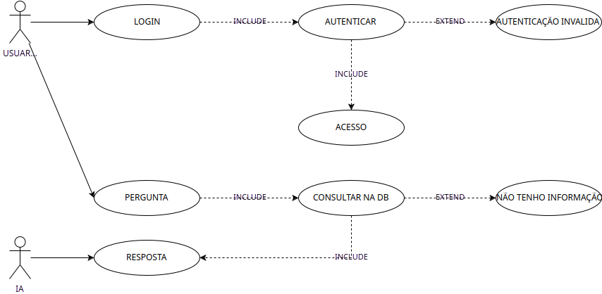

    - Linguagem de programação
Python – Flask
JavaScript
HTML
CSS

    - Banco de dados
MongoDB.

    - Outras ferramentas de desenvolvimento
Premier, VScode, Canva, Ilustrator e Figma.

REQUISITOS NÃO FUNCIONAIS

    - Desempenho: O sistema deve ser altamente responsivo, capaz de lidar com picos de carga durante os horários de maior uso.
O tempo de resposta para operações críticas, como abertura de chamados, resposta do chatbot e atualização do status, deve ser inferior a 2 segundos.

    - Usabilidade: A interface do usuário deve ser intuitiva e organizada, permitindo fácil navegação por usuários com diferentes níveis de familiaridade com tecnologia. O design deve seguir os princípios de usabilidade, priorizando acessibilidade, clareza e consistência visual para reduzir a curva de aprendizado.

    - Segurança: O sistema deve aplicar medidas robustas para proteger dados sensíveis dos usuários, incluindo informações pessoais e conteúdos dos chamados. Deve haver autenticação e controle de acesso baseado em níveis de permissão (usuário, atendente, administrador). Toda transmissão e armazenamento de dados sensíveis deve utilizar criptografia forte (como TLS para transmissão e AES para armazenamento).

    - Confiabilidade e Disponibilidade: O sistema deve apresentar alta confiabilidade, com no máximo 0,1% de tempo de inatividade durante o horário comercial. Deve contar com planos de contingência e backups regulares para garantir a continuidade das operações em caso de falhas.

    - Escalabilidade: O sistema deve ser escalável para acompanhar o crescimento da demanda, suportando um número crescente de usuários simultâneos e chamados abertos. A arquitetura deve permitir expansão simples tanto em software (módulos adicionais) quanto em infraestrutura (mais servidores, containers etc.).

    - Compatibilidade: O sistema deve ser compatível com navegadores modernos e sistemas operacionais diversos, incluindo Windows, macOS e Linux. Deve também garantir integração eficiente com periféricos, como câmeras para videoconferência, microfones e dispositivos móveis.

    - Manutenibilidade: A estrutura do código deve ser modular, favorecendo a manutenção e a adição de novos recursos. Toda a aplicação deve ser acompanhada de documentação técnica clara e completa, voltada tanto para desenvolvedores quanto para administradores do sistema.

    - Portabilidade: O sistema deve ser facilmente implantável em diferentes ambientes (nuvem, VPS, servidor local). Atualizações e migrações devem ser possíveis sem necessidade de reconfigurações complexas ou perda de dados.

REQUISITOS FUNCIONAIS
    - Tela de login:
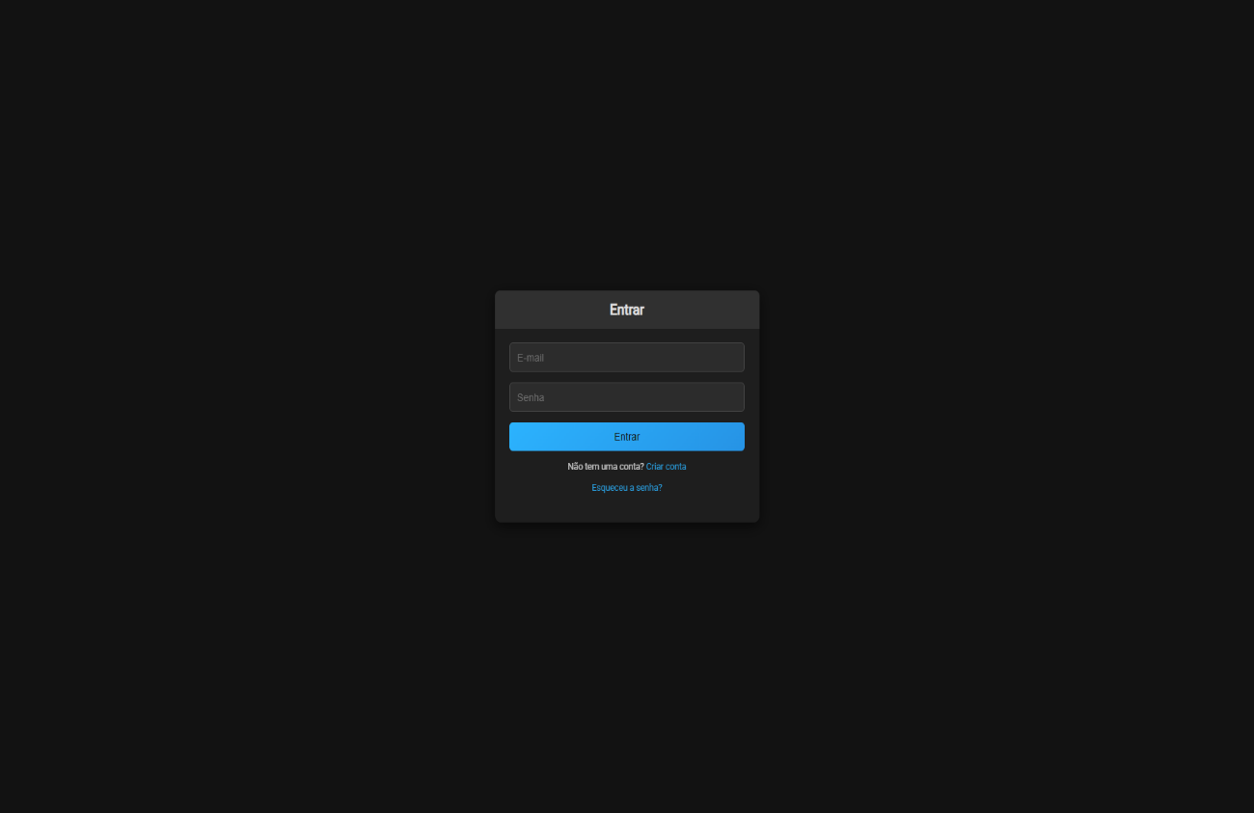

    - Cadastro de usuarios

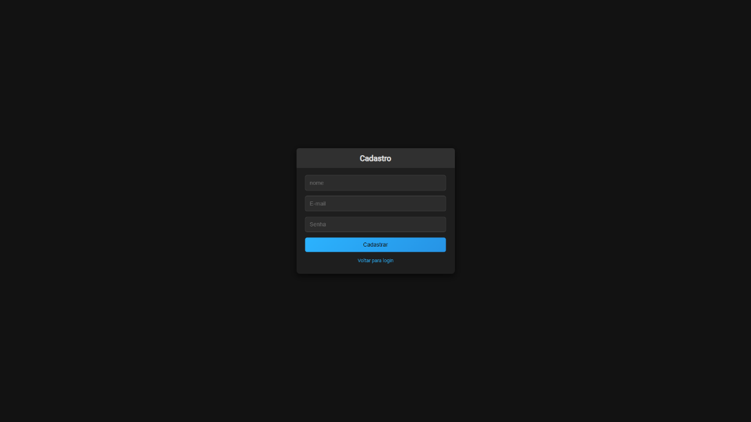

    - Redefinir senha:

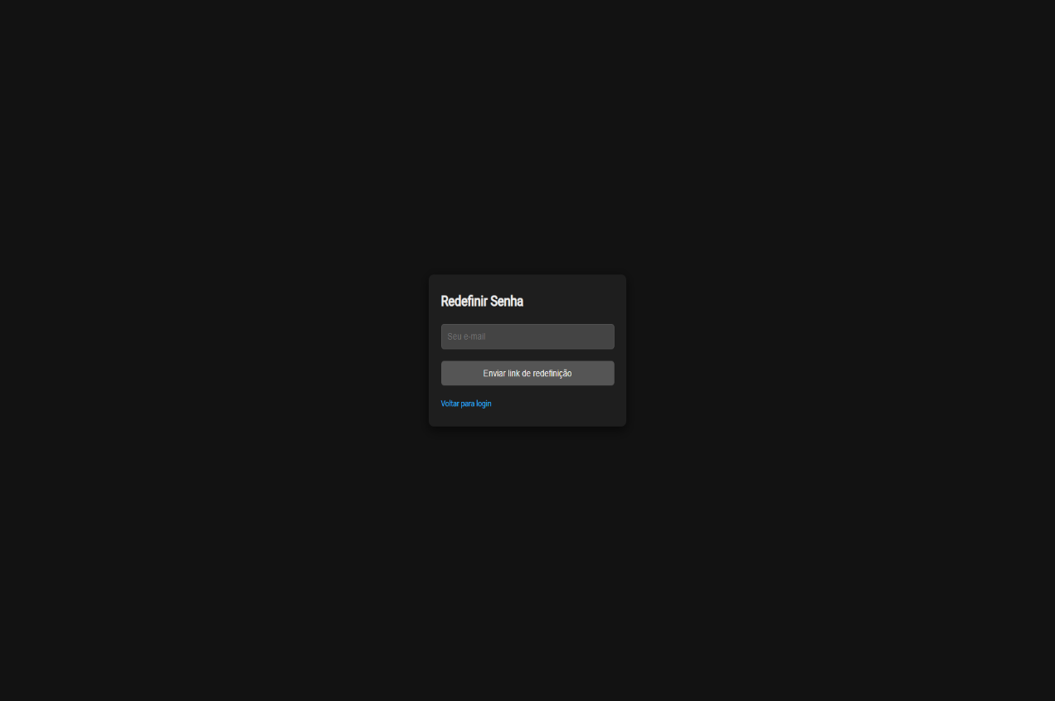

    - Pagina de conversa com IA :
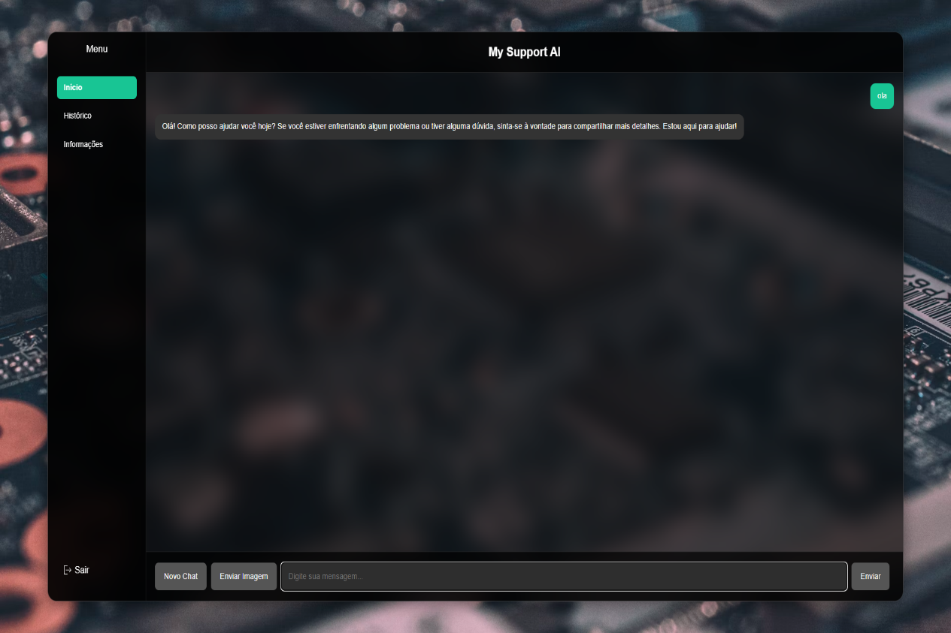

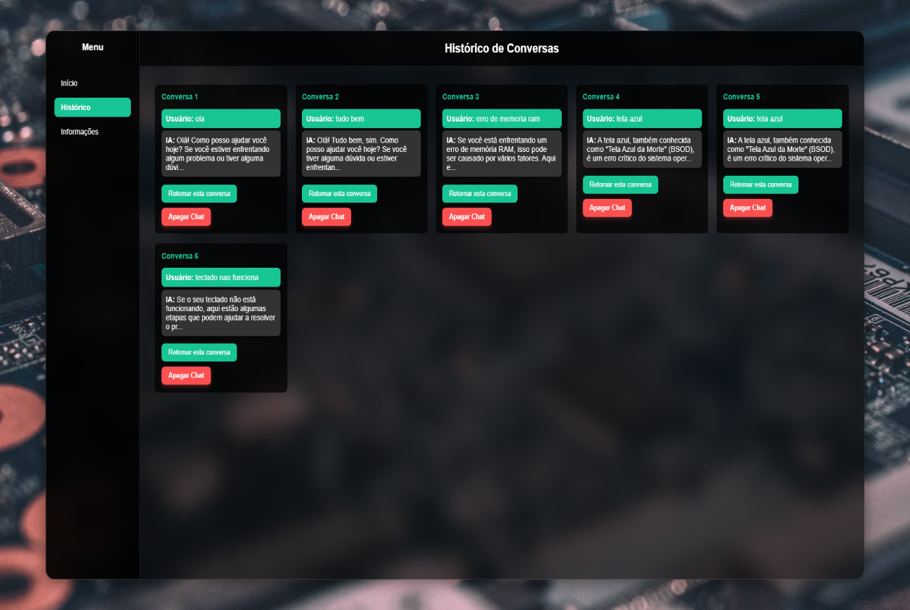
    - Histórico de conversas:

    - Read-me:
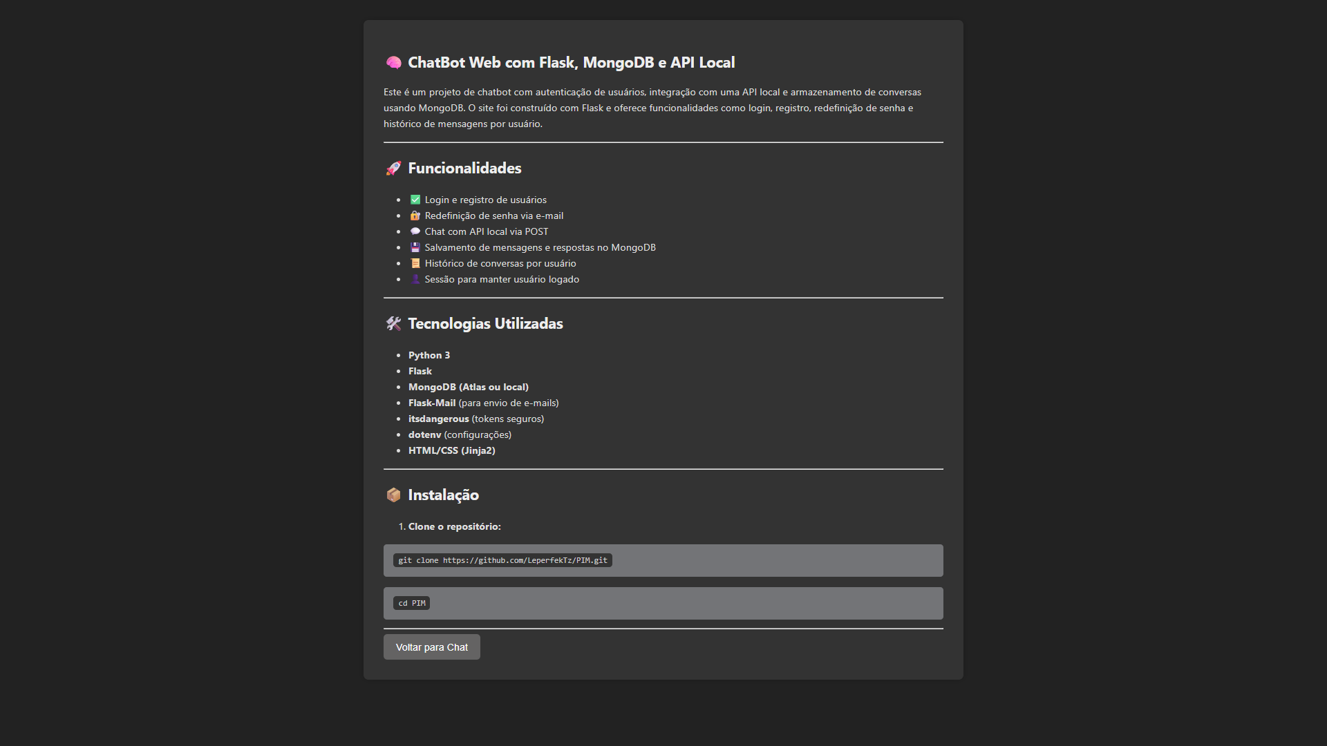

- Conclusão

O desenvolvimento do sistema de suporte com inteligência artificial proposto neste projeto visa modernizar e otimizar o atendimento ao cliente, oferecendo respostas rápidas, precisas e personalizadas por meio de um chatbot inteligente. A integração com tecnologias como Electron JS, Node.js e bancos de dados eficientes permite a criação de uma plataforma robusta, segura e escalável, que atende tanto às necessidades operacionais quanto às expectativas dos usuários.
Ao considerar requisitos funcionais e não funcionais de forma detalhada, o sistema garante não apenas funcionalidade, mas também desempenho, segurança, usabilidade e confiabilidade. Além disso, sua arquitetura modular facilita manutenções futuras e ampliações conforme o crescimento da empresa ou novas demandas surgirem.
Este projeto representa um passo importante rumo à automação inteligente do suporte técnico, contribuindo para a satisfação dos usuários e a eficiência operacional da organização.

- Materiais de referência

https://salesgroup.ai/pt/exemplos-de-chatbot/

https://www.inbenta.com/pt-br/articles/10-cool-chatbot-examples-to-inspire-your-project/

https://cosmobots.io/blog/exemplos-de-chatbot

https://www.mundoblogger.com.br/ferramentas-de-chatbot-como-usar-para-melhorar-o-atendimento-ao-cliente/

https://chatfuel.com/pt/blog/chatbot-ui

https://www.zendesk.com.br/blog/exemplos-de-chatbot

https://www.helena.app/blog/guia-de-melhores-praticas-para-chatbot-de-atendimento-ao-cliente

